# WFPO - Questions d’examen

## Framework MVC – Projet Employés (Travail)

Sur base des fichiers donnés du framework étudié au cours, en respectant le modèle de conception MVC, veuillez implémenter les fonctionnalités définies dans le cahier de charges (actions, vues, templates, helpers, modèles) en vous servant du framework CakePHP 4. Il s'agit d'un travail de groupe pour lequel la qualité du développement prévaudra sur la quantité. (Voir annexe pour les détails.)

## Framework MVC – Projet Employés (Examen)

Sur base des fichiers donnés du projet final et de la base de données,

* ajoutez une table *missions* contenant les missions des employés ;
  + une mission se définit par un id, une description, une date d’échéance (*due_date*), un statut (*status*),

|  |  |  |  |  |
| --- | --- | --- | --- | --- |
| **id** | **emp_no** | **description** | **due_date** | **status** |
| 1 | 10001 | 'Sell 500 units of a product.' | 2021-01-05 18:00:00 | 'done' |
| 2 | 110039 | 'Help two interns in one day.' | 2021-01-07 18:30:00 | 'done' |
| 3 | 110039 | 'Make a suggestion to improve communication between departments.' | 2021-01-09 12:00:00 | 'ongoing' |
| 4 | 110039 | 'Find 10 new clients.' | 2021-01-20 12:00:00 | 'not taken' |

* définissez la relation entre les tables *employees* et *missions* ;
  + un employé peut avoir plusieurs missions,   
    une mission est confiée à zéro à un employé,
  + définissez l’index de clé étrangère *emp_no*,
  + définissez les contraintes ON DELETE et ON UPDATE de façon à mettre à NULL en cas de suppression de clé primaire, et à appliquer la cascade en cas de modification.
* générez le modèle, le contrôleur et les templates de la table *missions* (bake) ;
* affichez dans le menu l'hyperlien *Mes missions* seulement si l’employé est connecté, sinon le lien ne doit pas apparaître ;
* faites en sorte d’afficher les missions de l’employé connecté et dont le statut n’est pas achevé (*done*) lorsque l’hyperlien *Mes missions* est activé, et ce seulement si l’utilisateur est connecté.
* modifiez le template de la liste des missions de façon à afficher un bouton vert *Terminer* pour les missions en cours (statut *ongoing*) et un bouton bleu *Accepter* pour les missions non ouverte (statut *not taken*)   
  (voir maquette ci-dessus).

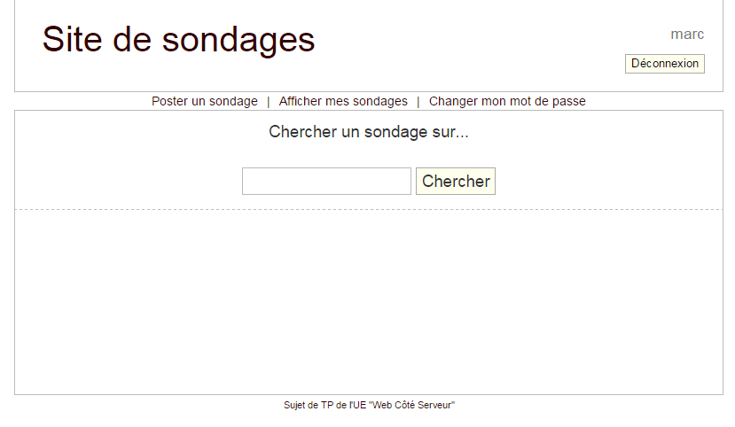

**Liste des missions**

|  |  |
| --- | --- |
| Make a suggestion to improve communication between departments. | **Terminer** |
| Find 10 new clients. | **Accepter** |

Départements | Employés | Mes missions | Front-office

*< Précédent* *Suivant >*

TP du cours Framework et POO côté serveur

Terminer

Gestion des employés

Accepter

* implémentez l'action *updateMission* qui répondra au clic sur ces boutons :
  + le bouton *Terminer* fait passer le statut de la mission à *done*,
  + le bouton *Accepter* fait passer le statut de la mission à *ongoing* si l’employé n’a pas d’autres missions en cours (statut *ongoing*).  
    Dans tous les cas, affichez une notification de succès ou d’échec.

UPDATE `missions` SET `status` = 'done' WHERE `missions`.`id` = 3;

SELECT COUNT(*) FROM `missions` WHERE `status` = 'ongoing' AND `emp_no`=110039;

UPDATE `missions` SET `status` = 'ongoing' WHERE `missions`.`id` = 4;

* faites en sorte qu’un utilisateur qui n’est pas connecté ne puisse pas exécuter cette action (même s’il tente d’écrire manuellement l’url adéquate).

**Contraintes d'implémentation:**

Veuillez respecter le modèle de conception MVC, utiliser le framework CakePHP, commenter de façon pertinente et documenter votre code source.

### Critères d'évaluation

**Pour atteindre le seuil de réussite, l’étudiant sera capable :**

*face au matériel et au logiciel adéquats et* *face à une structure informatique opérationnelle connectée à Internet, disposant des logiciels appropriés et de la documentation nécessaire, en utilisant le vocabulaire technique et l'orthographe adéquate, en respectant les normes et standards en vigueur, et au départ d’un nouveau cahier des charges ou du cahier des charges initial augmenté d’une nouvelle fonctionnalité ainsi que d’un framework proposés par le chargé de cours,*

* de déployer et d’exploiter le framework répondant aux consignes figurant dans le cahier des charges.

**Pour la détermination du degré de maîtrise, il sera tenu compte des critères suivants:**

* des techniques de programmation utilisées,
* la pertinence des commentaires dans le code,
* la lisibilité du code,
* l’adéquation du développement au modèle MVC,
* le degré d’autonomie atteint.